
Horquilla Agrícola

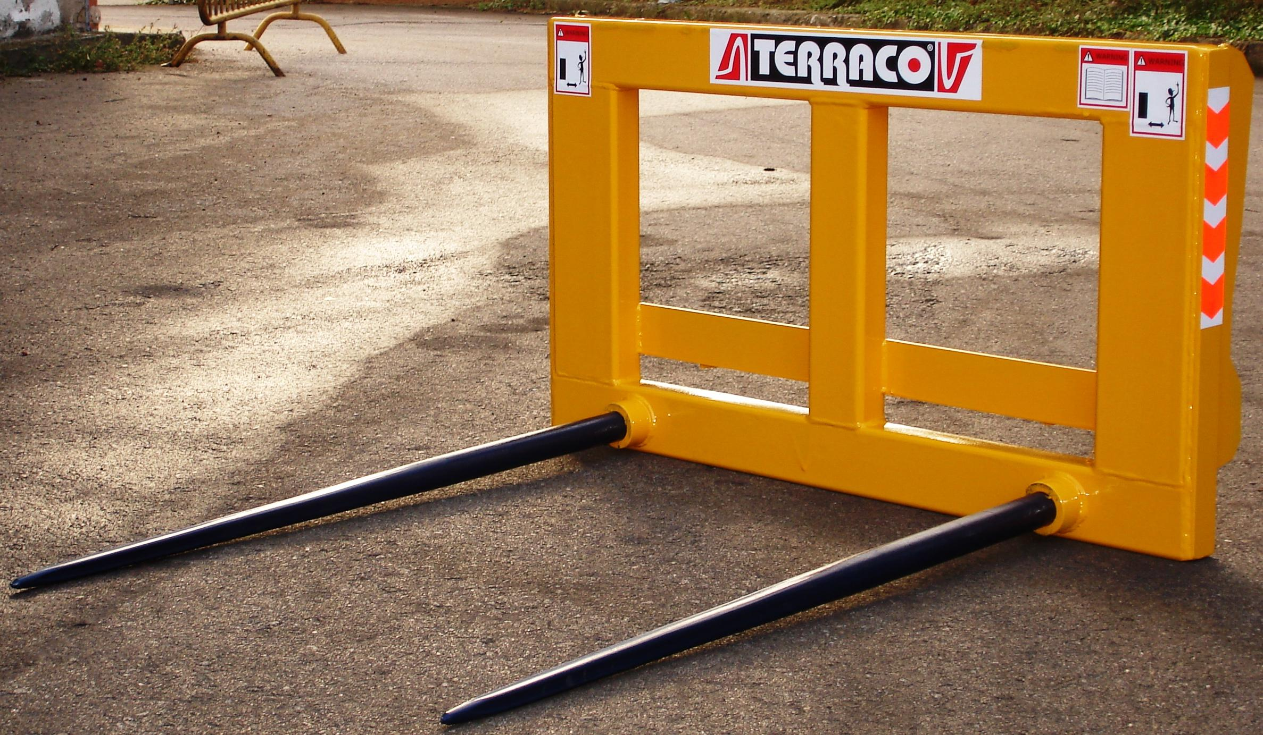

Horquilla provista de enganche, para el movimiento y la manipulación de materiales sueltos, aplicable tanto en la industria como a la agricultura, de fácil carga y que esta provista de largas horquillas que permiten penetrar con facilidad en los montones, para material de alto volumen sin embalar.

Modelo | Ancho (mm) | Dientes Largo | Nº Dientes | Peso
HE-150 | 1500 | 850 | 8 | 165Kgs.
HE-175 | 1750 | 850 | 9 | 190Kgs.
HE-200 | 2000 | 850 | 11 | 210Kgs.

